ESCUELA NUESTRA SEÑORA DEL VALLE
Queridos chicos y estimadas familias: ¡Buena semana para todos !
Hoy terminamos la unidad correspondiente a los “ animales” y comenzamos la unidad 3 relacionada al “clima y las estaciones del año”. ¡ Seguimos avanzando !
Recordar al mandar los trabajos, escribir en el Asunto :
Nombre y apellido / grado y división y fecha del trabajo.
Un saludo afectuoso Miss Marian mfrontera@institutonsvallecba.edu.ar

AUGUST HOMEWORK 2

August 10th, 11th and 12th 4th grade

- Animals: Play https://matchthememory.com/animalhabitatsgame

- Watch https://docs.google.com/presentation/d/1kTOOhlLKlYsGcTRM66T3_YJjswJRM7_n9cALIMlfNn4/edit?usp=sharing
Activity book page 19

- Look at these crazy animals !
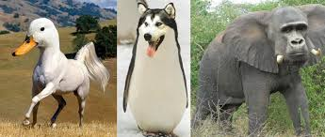

- Read
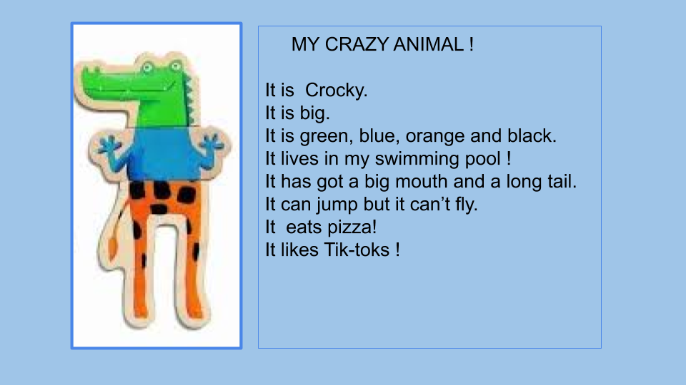

- Now you invent and describe a crazy animal ! (Puede ser en tu cuaderno así tenés más lugar. Podés recortar diferentes partes de animales y unirlas para crear uno nuevo o podés dibujar! Luego inventa y completa la descripción )

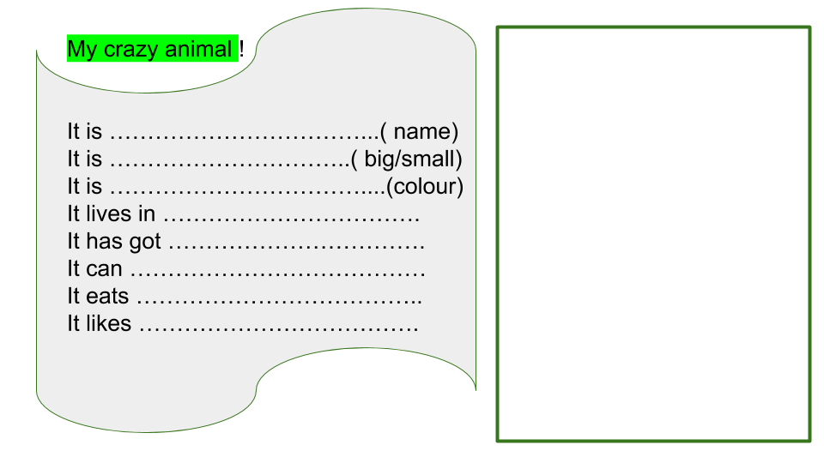

- Fill in the blanks using

leaves / fly / desert / walk / camels / necks / hot / light brown /

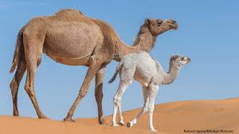
- They are __________________.
- They are big and ______________.
- They have got four legs, long tails and long _______________.
- They live in the _______________.
- They eat ________________.
- They can ________________.
- They can’t _______________.
- They like ________________ weather.

- Watch https://www.loom.com/share/8b88f3a66a484714ab3e1eac7a83dfc4

- Unit 3 : WEATHER
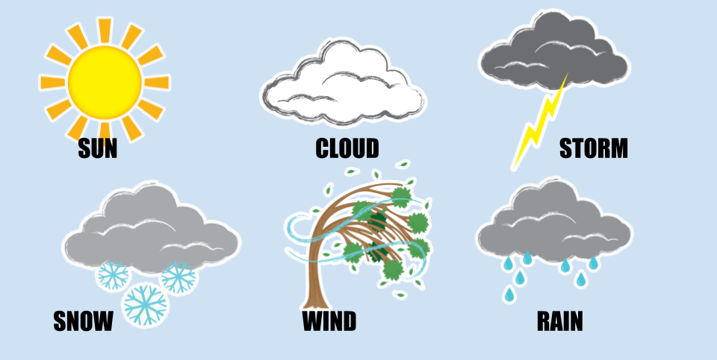
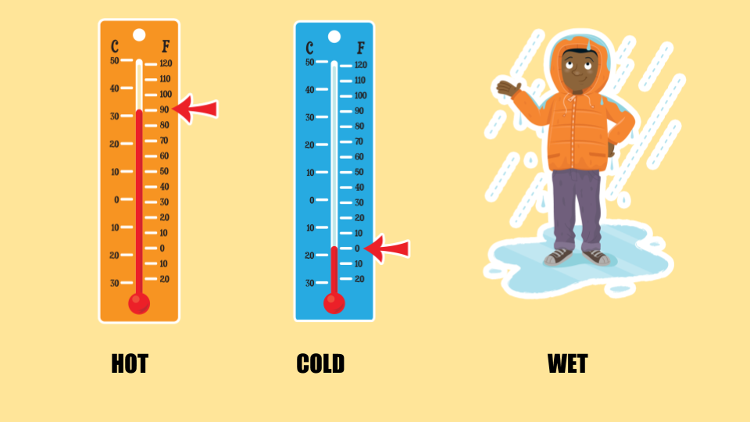
- Watch https://docs.google.com/presentation/d/1vAtIpEuWMZw0E1spqX4X6i-cxeU-TkAKl13DPX4Hzkk/edit?usp=sharing
Pupil’s book page 24 / Activity book page 20

- Check your answers https://docs.google.com/presentation/d/1q0wIbnu4HJLIdo225rHRVCxqGJQEsZAv3-HPjZU6lUo/edit?usp=sharing

BYE, BYE !
TAKE CARE OF YOURSELF !

